ОСТОРОЖНО:

МОШЕННИКИ!
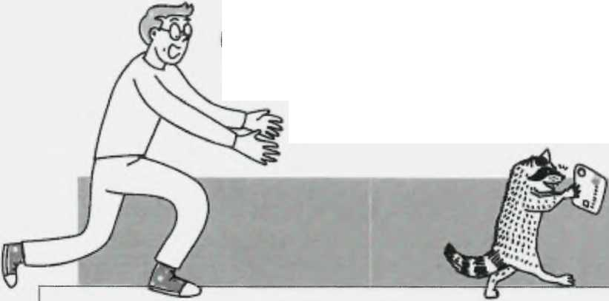

>
8ам звонят из баню и просят сообщить персональные данные или информацию о карте/счете - БУДЬТЕ БДИТЕЛЬНЫ,
* ЭТО МОГУТ БЫТЬ МОШЕННИКИ!
Злоумышленники с помощью специальных технологий могут сделать так, что на экране вашего телефона высветится официальный номер банка.
Они могут обратиться к вам по имени-отчеству и попросить секретные сведения о карте или смете. Например, чтобы остановить подозрительную операцию.
В ЧЕМ ОПАСНОСТЬ И ЧТО ДЕЛАТЬ?
Узнав нужную информацию, преступник может украсть ваши деньги.
- Не говорите и не вводите ПИН-код. трехзначный код с обратной стороны карты, или одноразовый пароль из СМС.
- Не набирайте на телефоне никак их комбинаций и не переходите по ссылкам.
- Положите трубку. Позвоните в банк по официальному номеру - он есть на сайте или обратной стороне карты.
- Самостоятельно наберите номер на клавиатуре телефона. Не перезванивайте обратным звонком, ■
вы можете снова попасть к мошенникам. 1, /

'Л

^■ПРАВИЛА

ФИНАНСОВОЙ БЕЗОПАСНОСТИ

Q Звоните в банк сами
Набирайте номер вручную. Телефон горячей линии указан на обратной стороне карты и на официальном сайте банка.
Перезванивая на номер, с которого пришел звонок или сообщен не, вы рискуете снова попасть к мошенникам ,

Q Сосредоточьтесь
Если банк выявит подозрительную транзакцию, он приостановит ее на срок, до двух суток.
У вас есть 48 часов,, чтобы спокойно принять
решение: подтвердить или отменить операцию.

Q Не говорите никому секретные коды
Если вас убеждают продиктовать или ввести CVC/CVV-код на обратной стороне карты, пин-код или коды из СМС - это мошенники!
Называть кодовое слово можно, только если вы сами звоните на горячую линию банка.

Подробнее о том, как защититься от киберкраж и финансовых мошенников, читайте на сайте fincultJnfo

Банк России

Интернет-приемная
Банка России: wwwxbr.ru/ reception

Контактный центр Банка России:
8 800 300-30-00
(для бесплатных звонков
из регионов России)

